# 设备管理

## 1.1设备管理概述

引入概念：

设备（外设）：计算机系统与外界交互的工具，具体负责计算机与外部的输入输出工作。

I/Ox系统

### 1.设备的分类

（1）按数据组织分类

1.块设备(如磁盘)

2.字符设备（如打印机、交互式终端）

（2）按照设备的功能分类

1.输入设备

2.输出设备

3.存储设备

4.供电设备

5.………

（3）从资源分配角度分类

1.独占设备

2.共享设备

3.虚拟设备

（4）按数据传输率分类

1.低速设备

2.总数设备

3.高速设备

### 2.设备管理的目标与任务

目的：提高设备利用率（提高CPU与I/O设备间的并行操作程度），为用户提供方便/统一的界面

任务：保证在多道程序环境下，当多个进程竞争使用设备时，按一定的策略分配和管理各种设备，控制设备的各种操作，完成I/O设备与主存之间的设备交换。

功能：动态的掌握并记录记录设备的状态、设备分类和释放、缓冲区管理、实现物理I/O设备的操作、提供设备管理使用的用户接口及设备的访问和控制。

## 2.I/O软件

设备管理软件的设计水平决定了设备管理的效率。

设计I/O软件的目标是设备独立性和统一命名。

I/O色被管理软一般分为4层：中断处理程序、设备驱动程序、与设备无关的系统软件和用户及软件。

I/O软件的所有层次及每一层次的主要功能

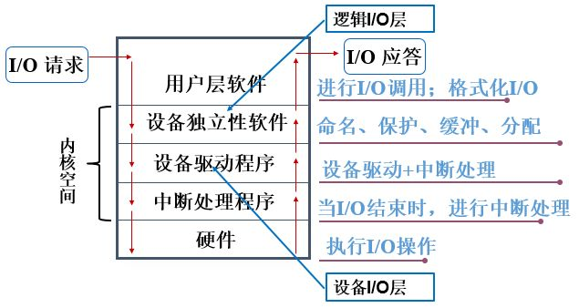

## 3.设备管理采用的相关技术

1. 通道技术
2. DMI技术
3. 缓冲技术
4. Spooling技术

## 4.磁盘调度

1. 磁盘驱动调度
   1. 先来先服务
   2. 最短寻道时间优化
   3. 扫描算法（SCAN）
   4. 单项扫描调度算法（CSCAN）
2. 旋转调度算法